WeLink移动端5.13.13版本更新内容介绍
1.消息列表新增切换企业和添加成员快捷入口
- 切换企业入口：用户点击可跳转到企业列表，一键切换企业。
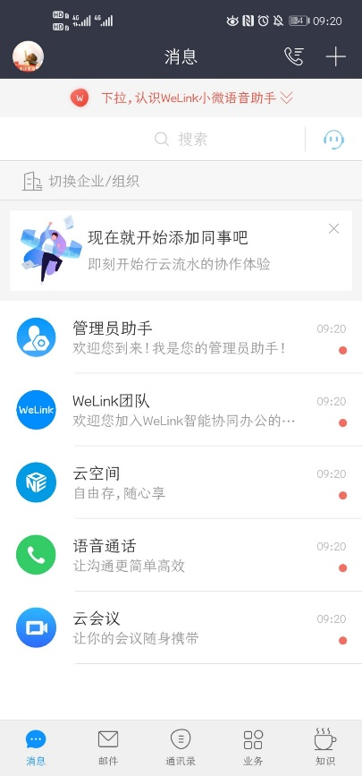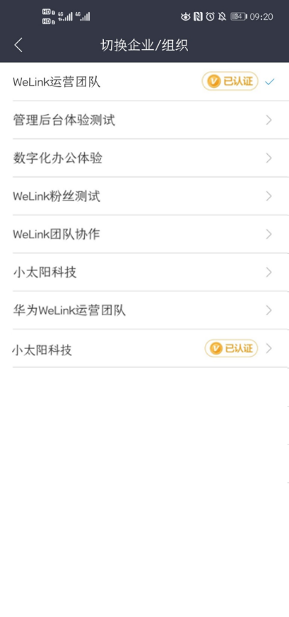
- 添加成员入口：点击可进入成员管理页面，快速添加企业成员。
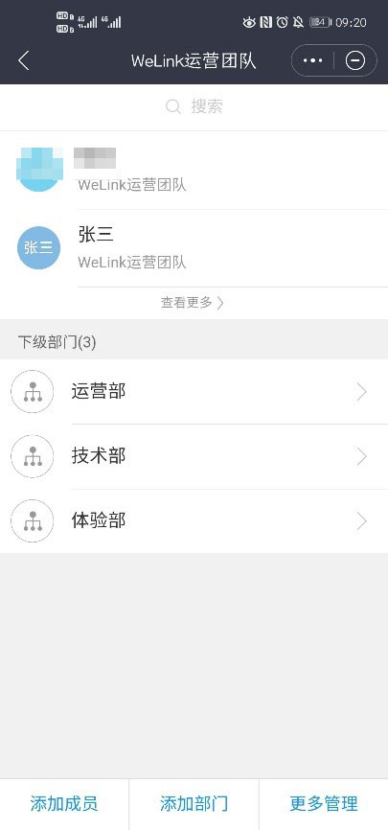
2.个人中心新增“企业管理”入口
进入个人中心，点击“企业管理”菜单，可访问管理员助手，快速管理企业。
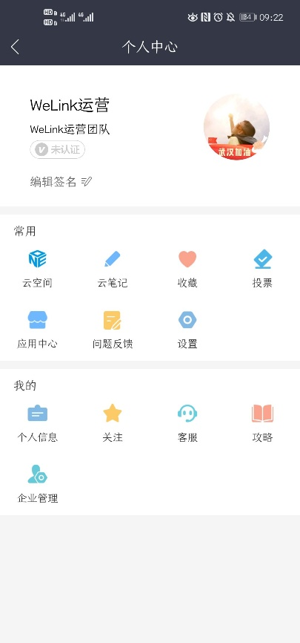
3.新增企业认证标识
在个人中心、切换企业列表，已认证企业会显示黄色“已认证”标识。
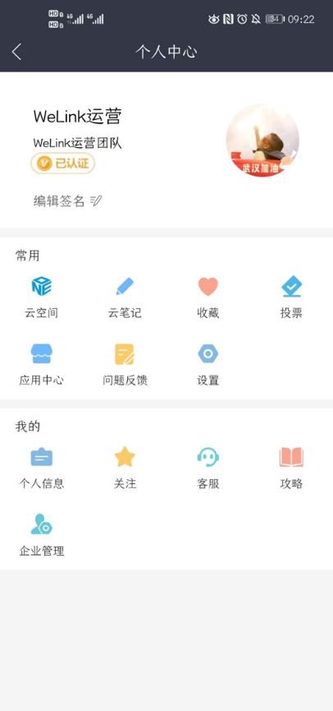
4.知识文档附件预览支持水印
员工预览知识文档中的附件时，支持显示水印，保障企业文档安全。
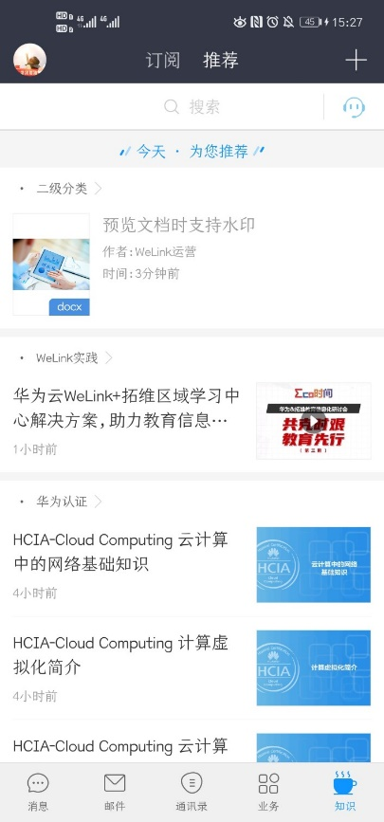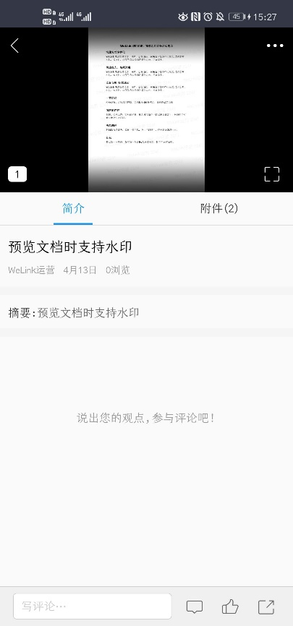
5.团队列表支持分别查看我加入的和我管理的团队
在“通讯录-团队”中，分类展示“我创建的”和“我加入的”团队，方便用户快速定位团队。
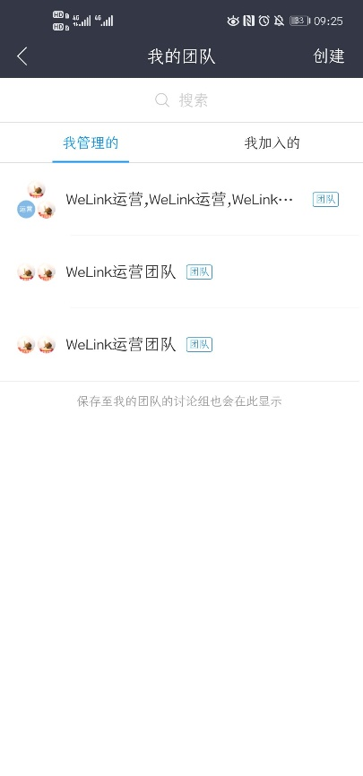
6.支持搜索应用中心-企业定制模块内容，方便企业查找定制服务
点击WeLink首页搜索框，输入关键词，可快速检索企业定制服务，帮助企业找到合适的企业定制服务，以便企业更好做WeLink相关集成或运营等。
